Исследование параметров системы при коэффициенте корреляции равном 0,15 и различных коэффициентах вариации.

Возьмем следующие примеры. Время обслуживания – детерминированное. Характеристики исследуются при изменении параметра загрузки системы.

D[0] = { 2 2  -3 1  1 -106.6609  }  D[1] = { 2 2  1 1  2 103.6609  }  correlation = 0.15000000116457132  variation = 17.03978864881638 | D[0] = { 2 2  -3 1  1 -84.58764  }  D[1] = { 2 2  1 1  1 82.58764  }  correlation = 0.15000000109404965  variation = 14.167562316437866
D[0] = { 3 3  -14 2 3  3 -12 2  1 3 -604.497558955  }  D[1] = { 3 3  4 3 2  1 2 4  103 5 492.497558955  }  correlation = 0.15000000000018135  variation = 5.3197585062757398 | D[0] = { 3 3  -13 1 2  4 -10 1  1 1 -47.756542  }  D[1] = { 3 3  5 1 4  1 3 1  1 1 43.756542  }  correlation = 0.15000000092735716  variation = 2.7234575641629628
D[0] = { 4 4
-20 1 2 3
4 -38 5 6
3 4 -28 5
6 7 8 -175.342511764
}
D[1] = { 4 4
2 3 5 4
10 5 7 1
7 1 5 3
4 8 2 140.342511764
}

correlation = 0.15000000000052796
variation = 2.6471805058298696

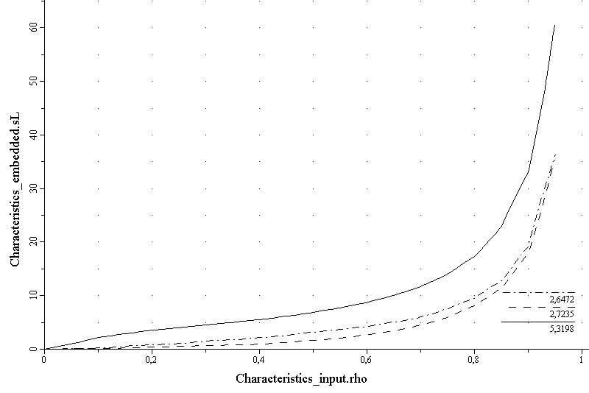

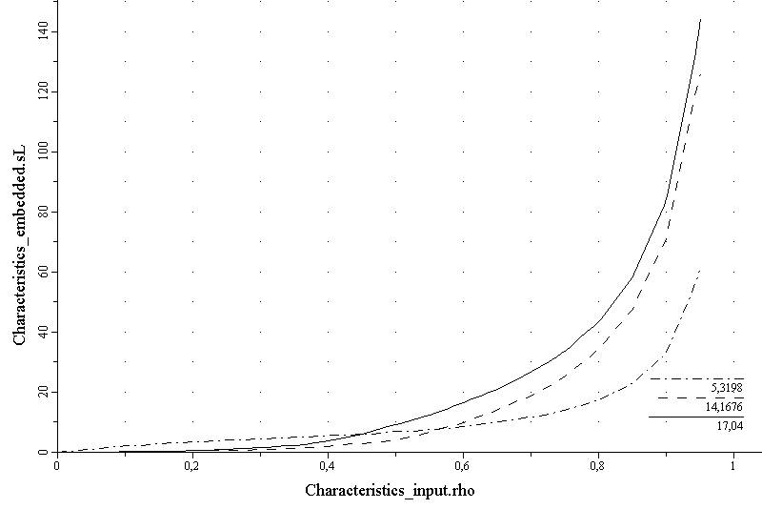

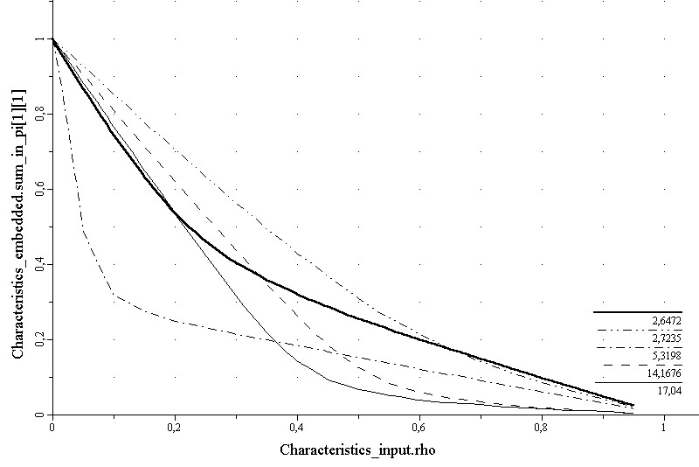

Исследование параметров системы при коэффициенте корреляции равном 0,1 и различных коэффициентах вариации.

D[0] = { 2 2  -1 0.5  1 –10  }  D[1] = { 2 2  0.305 0.195  0.513594 8.486406  }  correlation = 0.10000000486921133  variation = 4.230178002075788 | D[0] = { 2 2  -3 1  1 -24.346  }  D[1] = { 2 2  1 1  2 21.346  }  correlation = 0.10000075467469917  variation = 3.9175494000388671
D[0] = { 4 4  -35 1 2 3  4 -38 5 6  3 4 -28 5  6 7 8 -132.0587  }  D[1] = { 4 4  12 3 5 9  10 5 7 1  7 1 5 3  4 8 2 97.0587  }  correlation = 0.10000004025183738  variation = 1.8441145259361467 | D[0] = { 3 3  -15 3 2  4 -33 9  1 8 -54.381675  }  D[1] = { 3 3  5 1 4  10 3 7  1 1 43.381675  }  correlation = 0.10000000299165943  variation = 1.7776803413251474
D[0] = { 2 2
-12 1
1 -27.05806
}

D[1] = { 2 2
10 1
1 25.05806
}

correlation = 0.10000006286731539
variation = 1.3502432322508546

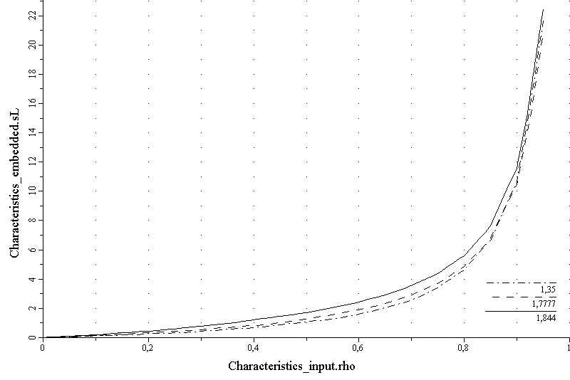

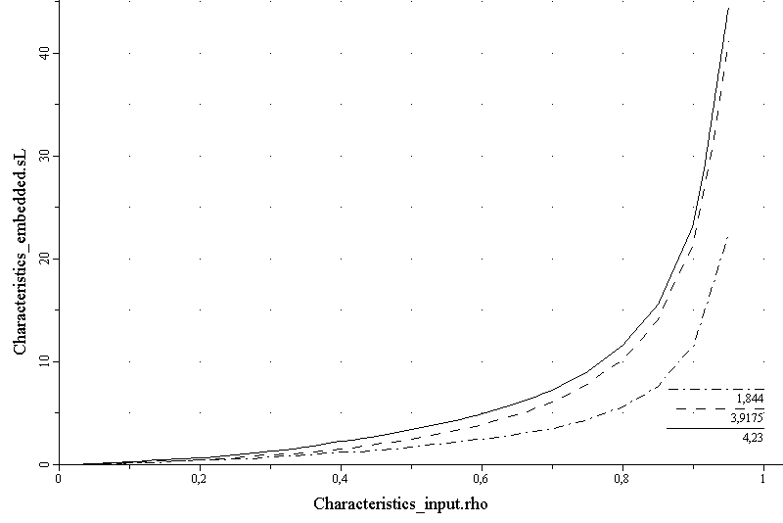

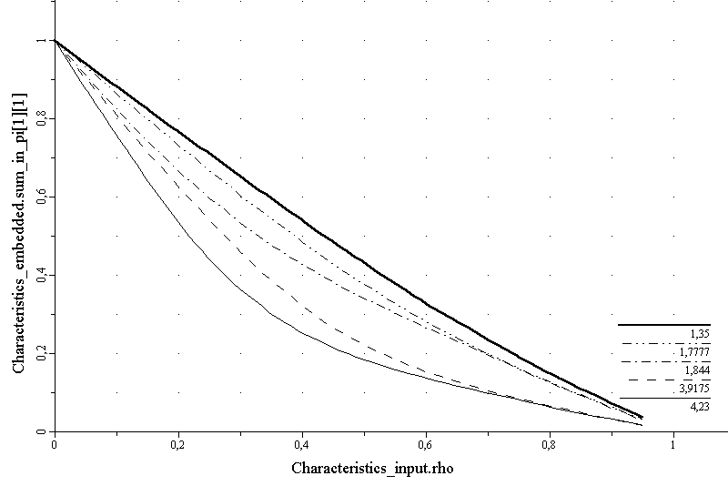
Исследование параметров системы при коэффициенте корреляции равном –0,1 и различных коэффициентах вариации.

D[0] = { 2 2  -1 0.2  1 -10  }  D[1] = { 2 2  0.1528 0.6472  6.2921 2.7079  }  correlation = -0.10000089978171074  variation = 2.1539953295074468 | D[0] = { 3 3  -15.34711075 2 3  1 -34 3  2 4 -545  }  D[1] = { 3 3  5 1 4.34711075  3 2 25  522 13 4  }  correlation = -0.10000000054773224  variation = 1.7449646159874992
D[0] = { 4 4  -665 10 2 3  4 -329.5532425 1 6  3 4 -97 5  6 7 8 -141  }  D[1] = { 4 4  2 13 415 220  120 3 174.5532425 21  17 40 4 24  44 58 17 1  }  correlation = -0.10000000007070141  variation = 1.7179389135518139 | D[0] = { 3 3  -182.356621335 3 2  14 -83 19  1 8 -42  }  D[1] = { 3 3  5 31 141.356621335  20 3 27  21 11 1  }  correlation = -0.10000000000047829  variation = 1.5284446033562007
D[0] = { 2 2  -12 1  1 -31.52759318  }  D[1] = { 2 2  1 10  29.52759318 1  }  correlation = -0.10000000003227787  variation = 1.344894311576055 | D[0] = { 2 2  -1 0  0 -2.09383635  }  D[1] = { 2 2  0 1  2.09383635 0  }  correlation = -0.10000000270852681  variation = 1.2500000084641463

